Автосправа. 10 клас.
Предмет «Будова автомобіля»
16. 04. 2022

Тема : Система живлення двигуна з газобалонною установкою.

План
- Призначення системи живлення двигуна від газобалонної установки
- Паливо для газобалонних установок
- Будова системи живлення двигуна з газобалонною установкою
- Будова і принцип дії газового редуктора.
- Змішувач і карбюратор.
- Газопроводи.
- Несправності системи живлення двигуна з газобалонною установкою
- Правила Тб під час роботи на автомобілях з газобалонними установками.

Завдання: опрацювати теоретичний матеріал.

Система живлення двигуна від газобалонної установки
Двигуни газобалонних автомобілів працюють на газоподібному паливі, запас якого знаходиться в балонах, установлених на автомобілях.
Застосування газобалонних автомобілів дав можливість використовувати значні ресурси дешевих пальних газів, яких дуже багато в нашій країні. Потужність двигуна і вантажопідйомність газобалонних автомобілів такі самі, як і в базових автомобілях з карбюраторними двигунами. Тому експлуатація газобалонних автомобілів технічно й економічно доцільна.

Паливо для газобалонних автомобілів.
Паливом для цих двигунів можуть бути суміші зріджених (точніше, легкозріджених) газів, які добувають із супутнього нафтового і природного газів.
Для газобалонних автомобілів промисловість випускає суміші пропану і бутану технічних (СПБТ) двох складів: СПБТЗ — зимову, яка містить не менше як 75 % пропану і це більше як 20 % бутану.
СПБТЛ — літню, яка містить не менше як 34 % пропану і не більше як 60 % бутану о
Крім пропану і бутану, до складу палива входять також метан, етан, етилен, пропілен, бутилен, пектан та інші, загальний вміст яких у суміші становить 5.0.6 %.
Поряд із зрідженими газами для газобалонних автомобілів успішно використовують природний пальний газ, який складається в основному з метану. Його зберігають на автомобілі в балонах під тиском, який сягає 20 МПа (200 кгс/см2).
Найважливішими властивостями зріджених газів, які можна використовувати як паливо для газобалонних автомобілів, є теплота згоряння пропану-— 45,7 (10972), бутану — 45,2 (10845), бензину — 43,8 (105000) МДж/кг (ккал/кг); густина рідкого пропану — 0,509, а бутану — 0,682 кг/м ; октанове число в пропану — 120, у бутану — 93. У газі не повинно бути механічних домішок, водорозчинних кислот, лугів, смол та інших шкідливих домішок. Тиск насичених парів для суміші зріджених газів коливається у межах від 0,27 МПа (2,7 кгс/см2) при температурі — 20 °С до 1,6 МПа (16 кгс/см) при температурі +45 °С,
Зріджені гази мають великий коефіцієнт об'ємного розширення. Тому балони слід заповнювати газом не більше як на 90 % їх об'єму. Решта 10 % становить об'єм парової подушки, без якої незначне підвищення температури газу призводить до різкого зростання тиску в балоні (приблизно 0,7 МПа, або 7 кгс/см2 на 1 °С підвищення температури зрідженого газу).
Вітчизняна автомобільна промисловість випускає газобалонні вантажні автомобілі ЗИЛ-138, ГАЗ-53-07 і автобуси ЛАЗ-695П, ЛиАЗ-677Г. Усі ці автомобілі відрізняються від базових моделей ЗИЛ-130, ГАЗ-53А, ЛАЗ-695Н і ЛиАЗ-677 наявністю газобалонної установки, а також модифікованим газовим двигуном, який має вищий, ніж базовий карбюраторний двигун, ступінь стиску. Також випускають автомобілі, які працюють на стиснутому природному газі.

Будова газобалонної установки
Для забезпечення руху автомобіля, коли несправна газобалонна установка або немає газу, у системі живлення є карбюратор, на якому двигун може розвивати потужність, достатню для того, щоб автомобіль рухався з повним навантаженням із швидкістю 30...40 км/год, і бензиновий бак. Довго працювати на бензині не дозволяється. 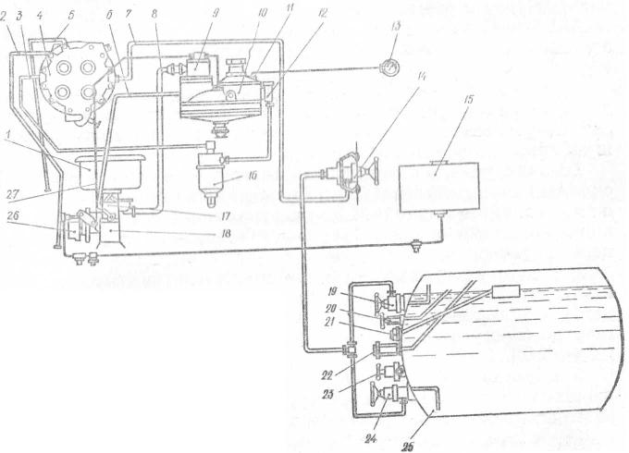
Схема газобалонної установки автомобіля ЗИЛ-138:
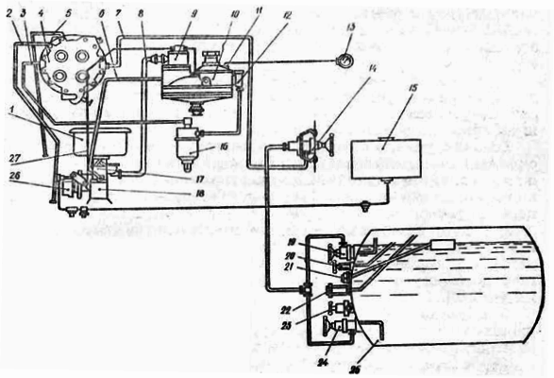
• 1 — повітряний фільтр; 2 — труб¬ка підведення води до випарника; З— шланг високого тиску від випарника до фільтра газу; 4 — випарник газу; 5 — шланг підведення води від випарника до компресора; 6 — газопровід системи холостого ходу; 7 — шланг високого тиску від магістраль його вентиля до випарника газу; 8 — труба підведення газу до змішувача; 9 — дозувально- економайзерний пристрій редуктора; 10 — газовий редуктор; 11 — вимірювальний перетворювач тиску газу; 12 — фільтр редуктора; 13 — манометр газового редуктора; 14 — магістральний вентиль; 15—бензиновий бак; 16 — фільтр; 17 — змішувач газу; 18 — підставка під змішувач; 19 — видатковий вентиль парової фази; 20 — контрольний вентиль максимального наповнення балона; 21 — вимірювальний перетворювач покажчика рівня рідини в балоні; 22 — запобіжний клапан; 23 — наповнювалький вентиль; 24 — видатковий вентиль рідинної фази; 25 — балон; 26 — карбюратор; 27 — шланг» який з'єднує вакуумні порожнини економайзера і розвантажувального пристрою редуктора з впускним трубопроводом двигуна
Схему газобалонної установки автомобіля ЗИЛ-138 показано на малюнку. До неї входять: газовий балон 25 а арматурою, магістральний вентиль 14, випарник 4 газу, газовий фільтр 16, редуктор 10, манометр 13, змішувач 17, повітряний фільтр 1, газопроводи. Для роботи на бензині є карбюратор 26 і бак 15.
У зварному газовому балоні, який розрахований на робочий тиск до 1,6 МПа (16 кгс/см2) зберігають запас зрідженого газу. Балон кріплять за допомогою кронштейнів до рами автомобіля.
На днищі балона вмонтовано: наповнювальний вентиль 23 (приєднують до заправного шлангу на газозаправній станції); видаткові вентилі фаз — паровий 19 і рідинний 24; контрольний вентиль 20 максимального наповнення балона (його відкривають у кінці заправки балона на газонаповнювальній станції); вимірювальний перетворювач 21 покажчика рівня рідини в балоні (з'єднаний приводом з електричним покажчиком на щитку приладів автомобіля); запобіжний клапан 22 (відкриваються автоматично на випадок підвищення тиску в балоні і випускає частину газу в атмосферу).
Магістральний вентиль призначений для перекривання з місця водія подачі газу з балона до випарника, газового редуктора і змішувача.
Випарник 4 газу перетворює рідинну фазу палива в газоподібну. Газ проходить по каналу в алюмінієвому корпусі змішувача, підігрівається водою, яка циркулює в порожнині корпусу із системи охолодження двигуна, і випаровується.
Газовий фільтр обладнаний фільтруючим елементом, який складається з металевої сітки і пакета повстяних пластин. Він очищав газ, що надходить до редуктора, від механічних домішок — окалини та іржі. Фільтр установлено на вхідному штуцері редуктора.
Редуктор 10 призначений для зниження тиску газу, близь¬кого до атмосферного, який надходить до змішувача. Якщо двигун зупинився, редуктор автоматично припиняє подачу газу до змішувача.
Будову і принцип дії редуктора показано на малюнку.
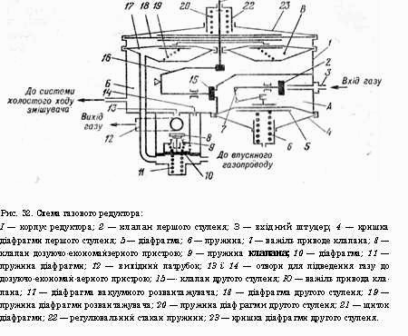

У циліндричному корпусі 1 редуктора розміщені камера А першого ступеня, камера Б другого ступеня і кільцеподібна камера В вакуумного розвантажувача.
Одна із стінок камери першого ступеня утворена гумовою діафрагмою 5, краї якої затисну ті між корпусом редуктора і кришкою 4. З боку кришки на діафрагму постійно тисне пружина 69 яка прогинає діафрагму всередину корпусу редуктора (вгору). Центральна частина діафрагми з'єднана колінчастим важелем 7 з клапаном 2, завдяки чому під час прогинання діафрагми всередину важіль відкриває клапан, а під час прогинання її назовні — закриває його. У камері другого ступеня розміщена стиснута по колу між верхньою частиною корпусу і кришкою 23 діафрагма 18. її центральна частина з'єднана важелем 29 з клапаном 9 другого ступеня. Якщо діафрагма прогинається вниз, клапан другого ступеня "відкривається, якщо вгору — клапан закривається. Пружина 20, діючи на шток 21, намагається вигнути діафрагму вгору
Порожнини під кришками 4 і 23 діафрагм камер першого і другого ступенів сполучені з атмосферою, а отже, на обидві діафрагми зовні постійно діє атмосферний тиск.
У камері В розвантажувача установлена кільцева діафрагма 17, на яку діє пружина 19, вигинаючи діафрагму вгору»
Знизу до корпусу редуктора прикріплено корпус дозуючого економайзерного пристрою, в жому розміщені калібровані отвори 13 і 14, що пропускають у корпус газ із камери другого ступеня редуктора, клапан 8, його пружина 9 і діафрагма 10 з пружиною 11,
Корпус дозуючо-економайзерного пристрою має патрубок 12 для виходу газу; штуцери на кришці корпусу призначені для сполучення камери В розвантажувача з порожниною під діафрагмою економайзера і з впускним трубопроводом двигуна.
Редуктор кріплять під капотом двигуна до передньої стінки
кабіни на спеціальному кронштейні» Газ до редуктора підводиться через газовий фільтр, що кріпиться на штуцері 3, патрубок 12 з'єднують газопроводом низького тиску із змішувачем.
Редуктор діє так. Якщо магістральний вентиль закритий, у всіх порожнинах редуктора підтримується атмосферний тиск. У цей час під дією пружини 6 прогинається діафрагма 5 вгору, клапан 2 камери першого ступеня утримується у відкритому положенні. Клапан 15 другого ступеня під спільною дією пружин 19 і 20 утримується в закритому положенні»
Під час відкривання магістрального вентиля газ з балона через випарник, фільтр, газовий фільтр редуктора , вхідний штуцер і відкритий клапан 2 надходить у камеру А першого ступеня редуктора. В міру надходження газу тиск у камері підвищується, і коли він досягає необхідного рівня (надмірний або манометричний тиск повинен бути 0Д7...0Д8 МПа, або 1,7...1,8 кгс/см2), діафрагма 5 вигинається вниз і важільний привод закриває клапан, припиняючи доступ газу в редуктор» Якщо тиск у камері першого ступеня падає, пружина 6 прогинає діафрагму вгору, клапан 2 відкривається, і в камеру знову починає надходити газ. Таким чином, у камері першого ступеня автоматично встановлюється постійний тиск, величина якого залежить від сили натягу пружини 6.
Поки двигун не працює, клапан 15 камери другого ступеня закритим і газ в неї з камери першого ступеня не надходить. Під час запуску двигуна в камері другого ступеня, яка з'єднана газопроводом із змішувачем, утворюється розрідження, і діафрагма 18, прогинаючись усередину, через важільний привод відкриває клапан 15. Газ з камери першого ступеня починає перетікати в камеру другого ступеня, тиск у якій у міру надходження до неї газу підвищується. Коли тиск буде близьким до атмосферного, клапан закриється і надходження газу з камери першого ступеня припиниться.
Вакуумний розвантажувач призначений для збільшення чутливості редуктора до зміни розрідження і підвищення стійкості роботи двигуна на малих частотах холостого ходу і малих навантаженнях із збереженням надійності закриття клапана другого ступеня під час зупинок двигуна (останнє запобігає витіканню газу в атмосферу).
Розвантажувач діє так. Коли Двигун не працює, тиск пружини 19 розвантажувача передається на тарілку діафрагми 18, збільшуючи силу закривання клапана другого ступеня.
Під час роботи двигуна на малих частотах холостого ходу і при малих навантаженнях (дросель змішувача прикритий) у камері В розвантажувача, яка з'єднана трубкою з впускним трубопроводом двигуна, створюється сильне розрідження і діафрагма 17 прогинається вниз. Тиск на діафрагму камери другого ступеня припиняється, внаслідок чого на клапан 15 другого ступеня діє тільки одна пружина 20, яка дає можливість йому відкриватися навіть при відсутності розрідження в камері другого ступеня.
Завдяки цьому на малих частотах холостого ходу і малих навантаженнях газ із камери другого ступеня надходить до змішувача з надмірним тиском 100..200 Па (10...20 мм вод. ст.). У міру зростання навантаження двигуна тиск газу на виході редуктора і в камері другого ступеня знижується, і в ній створюється невелике розрідження.
Дозуючо-економайзерний пристрій призначений для регулювання газу, який надходить до змішувача, а отже, для підтримування необхідного складу газоповітряної суміші.
На малих і середніх навантаженнях двигуна, коли дросель змішувача відкритий не повністю, в задросельному просторі змішувача підтримується значне розрідження. Оскільки порожнина під діафрагмою 10 економайзера сполучена із за дросельним простором, у ній також утворюється розрідження, під дією якого діафрагма прогинається вниз, і клапан 8 економайзера закривається. На цьому режимі газ із камери другого ступеня редуктора надходить до вихідного патрубка 12 через отвір ІЗ, щоб дістати економічний склад суміші.
На великих навантаженнях, коли дросель змішувача відкривається майже повністю, розрідження в задросельному просторі і порожнині під діафрагмою економайзера зменшується. Під дією пружини 11 діафрагма вигинається вгору і відкриває клапан, після цього до вихідного патрубка редуктора починає надходити додаткова кількість газу через отвір 149 збагачуючи пальну суміш, намагаючись дістати від двигуна максимальну потужність.

Змішувач і карбюратор.
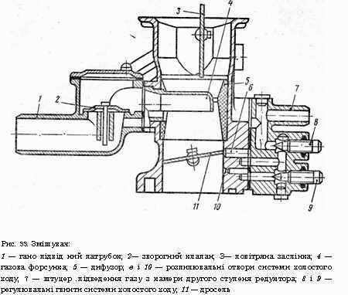

Змішувач призначений для приготування суміші газу і повітря.
Змішувач двокамерний, обидві камери працюють одночасно і паралельно на всіх режимах. У кожній камері є повітряна заслінка З, газова форсунка 4, дифузор 5 і дросель ІІ. Газ надходить до форсунки від редуктора через патрубок І і зворотний клапан 2. У нижній частині змішувальної камери розміщено розпилювальні отвори 6 і 10 системи холостого ходу, перерізи яких можна змінювати за допомогою регулювальних гвинтів 8 і 9. Змішувач має відцентрово-вакуумний обмежувач частоти обертання колінчастого вала двигуна, який подібний до того, що встановлюють на карбюраторному двигуні ЗИЛ-ІЗ0.
Змішувач приєднується до впускного трубопроводу двигуна через приставку 18 (див. рис. 31), до якої кріпиться карбюратор 26.

Змішувач працює так. Під час запуску і на малих обертах холостого ходу газ надходить з редуктора через штуцер 7 до розпилюючих отворів 6 і 10 під дією значного розрідження, що утворилося в зоні за прикритим дроселем.
Під час роботи двигуна під навантаженням газ надходить у змішувальну камеру через форсунку 4 Склад суміші при цьому регулюється дозуючо-економайзерним пристроєм газового редуктора. Коли двигун працює на газі, повітряна заслінка, дросель карбюратора і паливний (бензиновий) кран повинні бути закритими. Якщо двигун треба перевести на бензин, необхідно закрити магістральний вентиль газобалонної установки, випрацювати весь газ із приладів, розміщених після цього вентиля, до зупинки двигуна. Потім закрити обидві заслінки змішувача і запустити двигун на бензині, як звичайний карбюраторний.
Для наступного переходу на газ закривають паливний (бензиновий) кран і випрацьовують бензин з карбюратора. Після цього закривають повітряну заслінку і дросель карбюратора і запускають двигун на газі, попередньо відкривши магістральний вентиль. Робота двигуна одночасно на бензині і газі не допускається.
Холодний двигун запускають на газі, коли відкритий паровий і закритий рідинний видатковий вентилі балона. Якщо двигун прогріється, відкривають рідинний і закривають паровий видаткові вентилі.
При низьких температурах навколишнього повітря, коли запустити двигун на газі важко, рекомендується спочатку запустити і прогріти двигун на бензині, а потім перевести його на газ, як сказано вище.
Газопроводи та їх з'єднання. Газопроводи високого тиску (від балона до редуктора) виготовляють із стальних або мідних трубок, товщина стінок яких близько 1 мм і зовнішній діаметр 10...12 мм. Газопроводи з'єднують з приладами газобалонної установки за допомогою ніпельних з'єднань.
Газопроводи низького тиску (від редуктора до змішувача) виготовляють з тонкостінних стальних труб і газостійких гумових шлангів великого перерізу. З'єднують їх стяжними хомутами.
Основні несправності газобалонної установки: витікання газу через нещільність з'єднань; нещільне закривання вентилів і клапанів; забруднення газового фільтра; порушення регулювання редуктора, яке спричиняє надмірне збагачення або збіднення газоповітрянної суміші; порушення регулювання системи холостого ходу змішувача.
Правила безпеки праці на газобалонних автомобілях. При витіканні газ утворює з повітрям вибухові суміші. Зріджений газ, потрапивши на шкіру, інтенсивно випаровується і може спричинити термічні опіки (обмороження).
Якщо вдихати випаруваний газ, можна отруїтися. Тому необхідно уважно стежити за герметичністю всіх з'єднань газобалонної установки. Значне витікання можна виявити на слух (газ шипить). Щоб виявити незначне витікання газу, місця з'єднань змочують мильною водою. Якщо є витікання газу, автомобіль не можна ставити в закрите приміщення.Біля автомобіля не можна користуватися вогнем.
Якщо треба підтягнути з'єднання трубопроводів установки, необхідно попередньо закрити видаткові вентилі балонів і випрацювати газ до зупинки двигуна.

